事務所・事業所または家屋敷に関する市民税・県民税申告書
収受印

五所川原市長 殿 令和 年 月 日提出

１．申告者 ※本人確認書類の写し等が必要です。詳細は裏面をご確認ください。
マイナンバー |  |  |  |  |  |  |  |  |  |  |  |  |  | 日中に連絡可能な電話番号
 |  |  |  |  |  |  |  |  |  |  |  |  |  | ( ) －
フリガナ |  |  |  |  |  |  |  |  |  |  |  |  |  | 生 年 月 日
氏名 |  |  |  |  |  |  |  |  |  |  |  |  |  | 年 月 日
その年の１月１日
時点の住民登録地
現住所 | □ その年の１月１日時点の住民登録地と同じ

２．対象となる事務所・事業所または家屋敷
「家屋敷等区分フローチャート」にて確認し、A、Bに該当した方は（ア）と（イ）へご記入ください。
Cに該当した方は（ウ）の該当する理由を〇で囲んでください。
（ア）所在地 | 五所川原市
（イ）該当する方へ記入 | Ａ．事務所、事業所（職業・業種、屋号等を記入）  Ｂ．家屋敷
  職業・業種 |  | 屋号等
（ウ）理由 | Ｃ．上記Ａ、Ｂに該当しない（次の該当する番号に〇）  （１）所有物件なし （２）独立性のない間借  （３）損傷が激しく住めない状態 （４）２か月程度の一時的な事務所  （５）貸付が目的の建物（自己所有のアパート等）  （６）法人経営している事務所  （７）その他（ ）

***留意事項***
（１）その年１月１日に五所川原市内に住所を有しない方であっても、上記「その年の１月１日現在の住民登録地」において市民税・県民税が課税になっている場合、かつ、上記「ＡまたはＢ」に該当する場合、家屋敷等に関する市民税・県民税が五所川原市で課税されます。
（２）「その年の１月１日における住民登録地」に所得等の調査をさせていただく場合があります。申告書と調査の結果が異なる場合、課税・非課税の決定が変更になる場合がありますので、正確にご記入ください。

※裏面もご確認ください※
本人確認書類添付台紙

①個人番号確認書類の写し

下記のいずれか１つを貼付してください。
・マイナンバーカード裏面（番号記載面）
・住民票の写しまたは住民票記載事項証明書
※マイナンバーが記載されているもの
の り し ろ

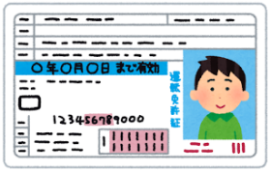
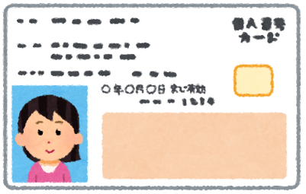
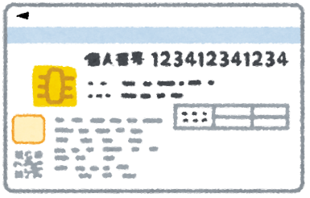
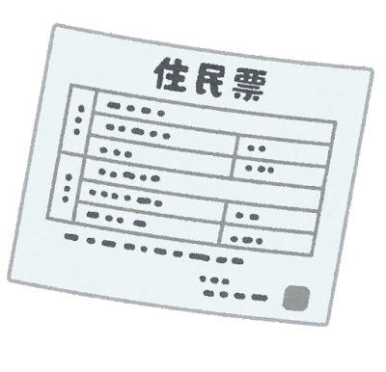

②本人確認書類の写し

下記のいずれか１つを貼付してください。
・マイナンバーカード表面（写真掲載面）
・運転免許証 ・パスポート
・在留カード
・身体障害者手帳 等
の り し ろ

